

Государственное бюджетное учреждение дополнительного образования
Дворец детского (юношеского) творчества
Красногвардейского района Санкт-Петербурга «На Ленской»
______________________________________________________

Методическая разработка итогового занятия

«В Стране Вечного Солнца»

Разработчики:
Галко А.В., педагог дополнительного образования
ГБУ ДО ДДЮТ «На Ленской»
Дударева М.Ф., методист ГБУ ДО ДДЮТ «На Ленской»
Вакуленко Л.М., методист ГБУ ДО ДДЮТ «На Ленской»

2022

Пояснительная записка

Итоговое занятие «В Стране Вечного Солнца» является одним из вариантов заключительного занятия по однолетней программе «Мастерская «Кожаная мозаика».
Итоговому занятию предшествует многочасовая работа учащихся и педагога над созданием коллективного проекта «В Стране Вечного Солнца». Работая в методике проектной деятельности, каждый учащийся создает свое панно, используя изученные приемы и техники обработки кожи, сочиняет сказочные истории.
Главным результатом является коллективная композиция, составленная из разных панно, рассказывающая о выдуманной учащимися Стране Вечного Солнца, заселенной необыкновенными героями и показанная на занятии.
Важно отметить, что придуманные учащимися сказки позволят реализовать одну из неочевидных педагогических задач: преодоление комплексов и страхов публичного выступления, имеющихся у каждого учащегося. Инсценировки, представляемые учащимися, предполагаются быть предельно условными. Ребята одеваются в идентичные костюмы: темные брюки и темные блузы. Грим, костюм и «актерская игра» приветствуются, но не являются обязательными. Коллектив декоративно-прикладного творчества имеет иные цели и задачи. Важно владение интонацией, мизансценой, сценическим движением. Сказочные истории выстроены таким образом, чтобы последний рассказ логически собрал всех персонажей на сцене в коротком общем танцевальном фрагменте.
Возраст учащихся – 10-13 лет.
По своему типу занятие является занятием развивающего контроля, по виду – итоговым занятием.
Продолжительность занятие 2,5 часа, которое проходит в три этапа:
- I этап – подготовительный, который включает в себя монтаж выставки творческих проектов, создание мизансцены для выступлений учащихся;
- II этап – творческое представление проектов;
- III этап – рефлексия, обсуждение увиденного и услышанного, мнение родителей, которые приглашены на итоговое занятие, демонтаж выставки. Между этапами проходят 10-ти минутные перерывы.
Цель: обеспечение прав ребенка на развитие, личностное самоопределение и самореализацию в области декоративно-прикладного творчества (художественной обработке кожи).
Задачи:
- создание условий для проявления творческой активности учащихся через презентации выпускных проектов коллекций изделий из кожи;
- создание условий для реализации потребности каждого ребенка в признании его успехов;
- создание условий для развития «командного», «коллективного» психологического микроклимата;
- создание условий для проявления трудовых навыков (монтаж и демонтаж экспозиции);
- побуждение к дальнейшему творческому, художественному образованию, самостоятельному движению к выбору профессионального образования.
Форма проведения занятия: творческое представление индивидуального проекта.
Форма организации деятельности учащихся на занятии: индивидуальная, индивидуально-групповая.
Форма проведения итога занятия: обсуждение, рефлексия.
Необходимое оборудование: ширмы, гимнастические коврики, музыкальный центр.

План занятия

- Подготовительный этап. Оформление экспозиции. Монтаж десяти панно, которые закрепляются на трех ширмах. Ширмы расставлены в виде задника сцены. Противоположная часть кабинета оформлена в виде небольшого зрительного зала. Справа и слева от «сцены» на полу расстелены гимнастические коврики, где будут располагаться выступающие ребята. Таким образом, организовывается пространство для выступления учащихся. В кабинете подготовлен музыкальный центр для воспроизведения фонограмм. Подготовительный этап длится 45 минут.
- Основная часть, этап представления творческого проекта. Выступления всех учащихся, время на представление одной сказочной истории 3-5 минут, весь этап ориентировочно длится 45 минут.
- Этап подведения итогов. Обсуждение представленных проектов, рефлексия. – 45 минут.
Технологическая карта занятия

Этапы занятия | Деятельность педагога | Деятельность учащихся
Подготовительный этап  Оформление экспозиции | Педагог рассказывает и показывает учащимся как правильно и логично разместить работы на экспозиции | Учащиеся прислушиваются к советам педагога, предлагают свои варианты, обсуждают, совместно с педагогом приходят к общему выводу. Создают экспозицию
Подготовительный этап  Оформление экспозиции | Педагог просит учащихся высказать свои предположения, как интереснее оформить мизансцены для выступления. Если требуется педагог вносит свои коррективы, дает советы | Учащиеся высказывают свои предложения, советуются друг с другом, не будет ли предложенный вариант мешать кому-либо из выступающих. Приходят к общему мнению и завершают оформление кабинета
Организацион  ный момент | После того как все приготовления завершены, участники мероприятия, а также приглашенные гости (родители, представители администрации учреждения) занимают свои места. Руководитель коллектива приветствует собравшихся. Педагог поясняет суть, главную цель и краткий план данного мероприятия | Учащиеся занимают свои места, слушают, настраиваются на выступление
Основная часть. | Вступительное слово педагога.  - Дорогие ребята, в течение 8 занятий из кусочков кожи и других материалов вы создавали сказочные истории, о вымышленных персонажах-животных, живущих в придуманной стране. Однако все ваши герои объединены общей тематикой – они живут в жаркой местности, похожей на Африку. Настало время рассказать нам о них. | Учащиеся поочередно рассказывают свои сказочные истории, следуя определенной мизансцене. (Приложение 1)  Пример:  «Жил-был Павлин. Он был очень красив! Все его тело было ярко-синим. А чудесный хвост-зеленым!..» и т.д.
Подведение итогов | Педагог предлагает учащимся высказать свое мнение о представленных сказочных историях и об изделиях, выполненных из кожи | Учащиеся делятся впечатлениями о выступлениях своих товарищей, хвалят за интересные идеи, воплощение, подмечают свои ошибки, делают выводы
Рефлексия | Используется прием «свеча». Педагог предлагает учащимся поделиться своими чувствами, которые они испытали во время работы над проектом, во время выступления, какие эмоции испытывали, когда другие учащиеся хорошо, по-доброму, с теплотой отзывались об их работе, выступлении | Передавая друг другу электрическую свечу, учащиеся высказываются о пережитом, что помогло им справиться с волнением, что нового они открыли в себе во время подготовки к проекту, помогла ли им эта работа «увидеть» свою будущую профессию, связать свою профессиональную деятельность с декоративно-прикладным творчеством
Заключительный этап  Демонтаж экспозиции | После того, как мероприятие закончено, педагог совместно с учащимися демонтирует экспозицию | Учащиеся активно помогают педагогу

Приложение 1

***
Жил-был Павлин. Он был очень красив! Все его тело было ярко-синим. А чудесный хвост-зеленым!
Звери постоянно просили Павлина показать им свой хвост. Но Павлин говорил: НЕЛЬЗЯ!
Вот Гепард решил подкрасться к Павлину и тайком посмотреть на его хвост. Так и сделал.
А потом подкрались две обезьяны, чтобы полюбоваться хвостом Павлина, и еще много-много животных.
Но однажды, Павлин встретил самую симпатичную Паву и захотел показать ей свою красоту. Он гордо раскрыл хвост веером.
Все кто находился поблизости ахнули! Ведь весь длинный пышный хвост Павлина был усеян глазами животных. Глаза Гепарда, обезьян, слоненка, жирафов…
Так открылась тайна Павлиньего хвоста и любопытных животных.
А Павлин с тех пор стал еще краше!
Полина Федорова
***
В одной жаркой стране жила Грустная Зебра. От плохого настроения от нее даже отвалились все полоски.
А грустила Зебра потому, что у нее не было друзей. Зебра предлагала своим соседям: Пеликану и Фламинго - дружбу, но те ходили к ней в гости и не хотели дружить с Зеброй. «Говорят же, что третий - лишний!».
Зебра загрустила еще больше и отправилась к Гепарду.
- Будь моим другом!
- Прости, я охочусь! - крикнул гепард на бегу и умчался!
Отчаявшись, Зебра отправилась ко льву, хотя он мог ее слопать!
Но лев даже не посмотрел на нее, он спал в тени.
Зебра решила, что ей больше незачем жить на свете и зарыдала.
Но тут к ней подлетела маленькая птичка и спросила:
- Почему ты плачешь?
- Со мной никто не хочет дружить! - ответила зебра.
- Хочешь, я буду твоим другом?
- Конечно!
Вот так Зебра нашла друга. А вскоре в колючих зарослях они обнаружили потерянные полоски зебры, и все стало на свои мести!
Надя Антонова

***
Жила-была львиная семья.
Как-то раз львы отправились учить львенка охотиться. Вдруг лев почуял опасность. Обернувшись, он увидел охотников, которые жаждали заполучить шкуру льва! Лев крикнул семье, чтобы спрятались, а сам не раздумывая бросился на охотников.
Львица с малышом пытались скрыться за редкими деревьями. НО! За деревом оказались тоже охотники!
Львица вступила в схватку с ними. Лев бросился на помощь. И тут один из охотников выстрелил и попал в льва! Тот упал без движения. Львица расправилась с дерзким человеком!
Львенок не пострадал. А постепенно лев-отец поправился, и семья снова стала жить счастливо!
Катя Рукавкова

***
Однажды в Саванне наступила засуха.
Главными в той местности были Гепард и Лев. Они созвали всех жителей и объяснили, что такое количество антилоп губят растительность, поэтому все сохнет. Выход один: Надо, чтобы половина стада ушла в другую местность.
Главной среди антилоп была самая хитрая и быстрая Алиса. Она никогда ни с кем не советовалась. И теперь она не стала слушать совет зверей.
Гепард гонялся за Алисой, но так и не смог ее догнать.
И тут с большого дерева спустился старый Гриф. Он сказал:
- Вам надо действовать сообща! Пусть Гепард гонит Алису, а львы возьмут ее в кольцо!
Так и сделали.
Антилопа была схвачена.
Гепард и Лев потребовали, чтобы Алиса увела половину стада в другую местность. Иначе-львы разделаются со всем стадом!
Алиса согласилась и половина стада ушло.
С того дня растительность стала крепнуть, водоемы перестали высыхать, и жители были спасены!
Артем Пискун

***
В Африке есть город птиц. Однажды, он разрушился и птицы отправились в соседний город с просьбой приютить их. Животные, которые там жили, отказались. Птицы обиделись и поклялись никогда не дружить ни с какими животными.
Спустя время, птицы восстановили свой город, и все пошло своим чередом.
Однажды, молодой попугай Кико, из Города Птиц отправился в экспедицию. Он исследовал новые края и однажды заблудился. И как раз началась буря! Попугай чуть не погиб, но его спасли какие-то животные. Они привели его в свой город и подружились.
Погостив у новых друзей, Кико пригласил посетить его родной Город Птиц. Но как быть? Ведь он совсем потерял дорогу?!
Однако, новые друзья попугая подсказали ему дорогу, и сами с интересом отправились в гости.
Как только друзья вошли в Город Птиц, воцарилась тишина. Птицы отводили глаза, старались не видеть прибывших.
Кико и приглашенные животные растерялись. И тут к ним вышел старый мудрый Пеликан. Он давно жил на свете и помнил множество историй и правил.
Пеликан сказал:
- Кико! Ты нарушил наше правило! Но я тобой доволен! Ты доказал, что Птицы и Звери могут дружить!
С того дня многие птицы подружились с разными зверями, а Кико так и не понял, что за правило имел в виду Пеликан…
А впрочем, такого правила больше нет!
Катя Нестерова.

***
Жил-был Пеликан. Один-одинешенек на своем озере. К нему в гости никто не заходил. Он звал и павлина, и обезьян, и зебру…
Вот однажды, Пеликан услышал, что где-то поблизости поселился Фламинго.
Пеликан решил пригласить новичка к себе в гости, правда очень волновался, а вдруг Фламинго не захочет.
А Фламинго пришел! Пеликан от радости стал прыгать по воде, хлопать крыльями, кричать! От такого шума вся рыба спряталась в самые глубокие ямы.
Пеликан опомнился и стал извиняться: «Прости, дорогой Фламинго, что я распугал всю рыбу…Теперь у нас нет обеда…».
А Фламинго совсем не обиделся: «Не страшно! Ведь мы, фламинго, не едим рыбу. Мы едим рачков!».
Так на озере стали жить дружно Пеликан и Фламинго.
Соня Радельникова

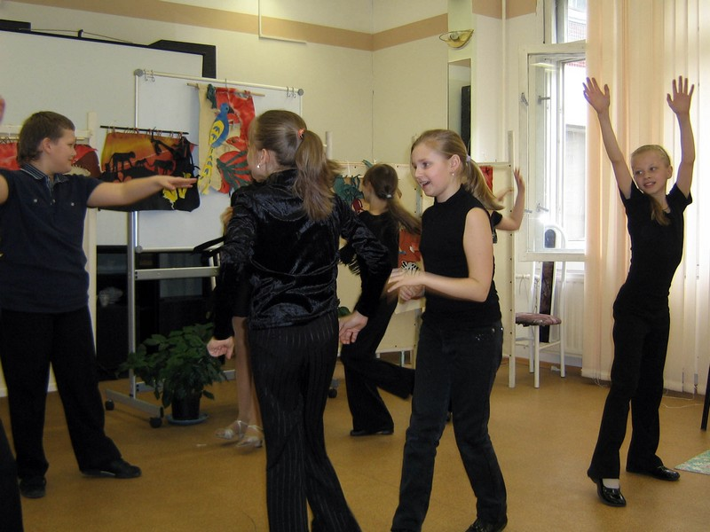
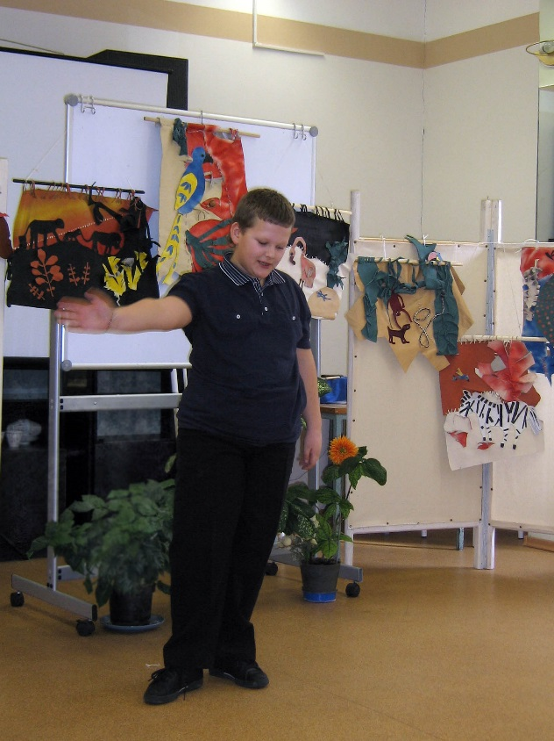
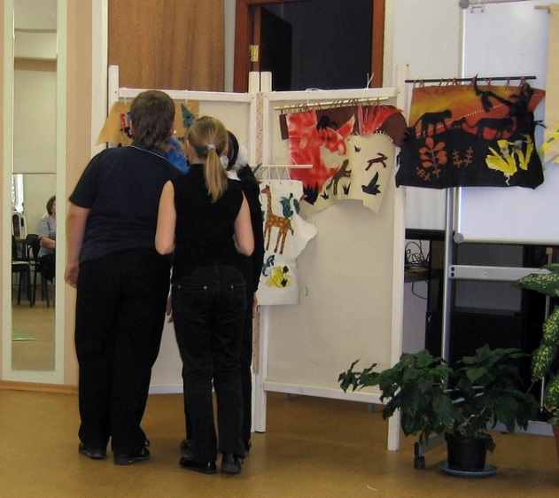
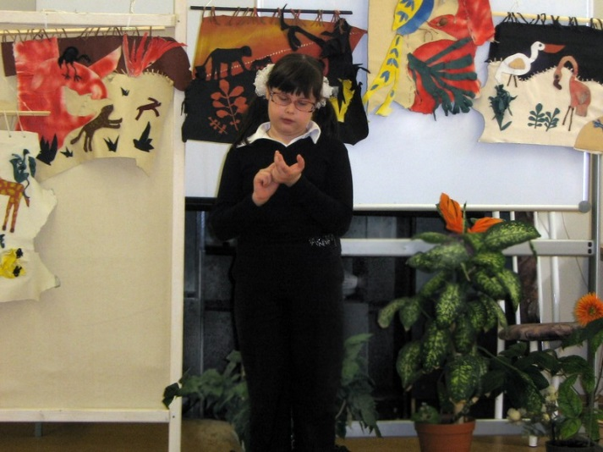
Фотоматериал занятия



